 | Министерство науки и высшего образования Российской Федерации  Федеральное государственное бюджетное образовательное учреждение  высшего образования  «Заполярный государственный университет  им. Н.М. Федоровского  (ЗГУ им. Н.М. Федоровского)

Факультет «Электроэнергетики, экономики и управления»
Кафедра «Информационные системы и технологии»

Дисциплина «Технология создания веб-приложений»
Отчет к лабораторной работе 4
Тема: «Мониторинг ИТ-угроз»

Студент: Долгополов М. Ю.
Группа: ИС-23

2026 г.
Оглавление
1. Реализация Swagger 3
2. Реализация JWT 4
3. Redis 5
4. Заключение 6

- Реализация Swagger
Для реализации Swagger на Go был выбран SwagGo. Он позволяет генерировать документацию и инструкции при помощи аннотаций в комментариях в коде перед функциями. Документация формируется в директории /docs корня проекта, используя команду swag init. Аннотации были сделаны в файлах:
- В main.go (для отображения информации в интерфейсе Swagger);
- В handler.go (для всех функций для эндпоинтов /api).
Для всех эндпоинтов /api, кроме /login и /logout, применяется проверка наличия токена.
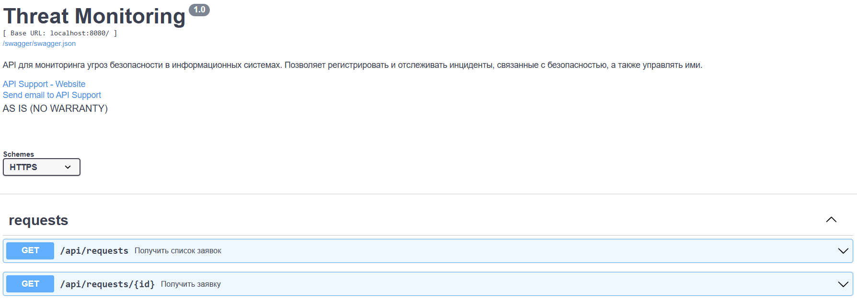
Помимо прочего, для взаимодействия с Swagger был сделан новый маршрут /swagger, используя метод GET. В методе хранится шаблон для интерфейса Swagger, который загружает данные из swagger.json.
Рисунок 1. Интерфейс Swagger

- Реализация JWT
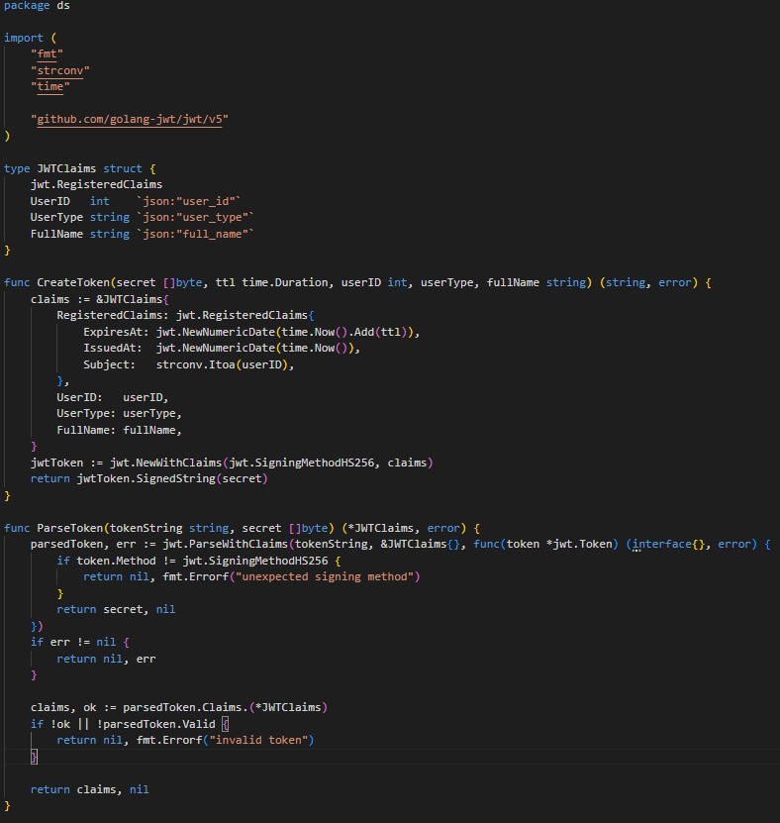
Для создания пар ключ-значение был выбран JWT (JSON Web Token). Сама реализация данной функции хранится в отдельном пакете ds (/ds/jwt.go) и является простой: создается структура с 3 переменными: UserType, UserID, FullName. Для создания токена реализована функция CreateToken, которая заполняет указанные выше переменные, а для парсинга токена – функция ParseToken, которая возвращает успех проверки токена или неудачу (ошибку).
Рисунок 2. jwt.go
- Redis
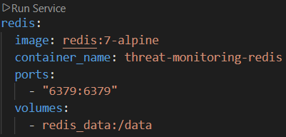
Для хранения токенов была выбрана не реляционная БД Redis; для взаимодействия с JWT, был создан пакет pkg (/pkg/middleware.go). Middleware.go содержит функции для получения токена из запроса, хранения токена в Redis и парсинг токена из /ds/jwt.go. Redis запускается как контейнер:
Рисунок 3. Redis в Docker compose
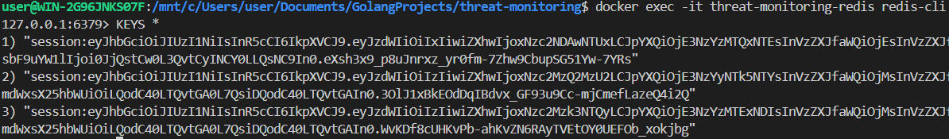
Имеющиеся ключи в Redis:
Рисунок 4. Ключи в Redis

- Пример запросов в Swagger
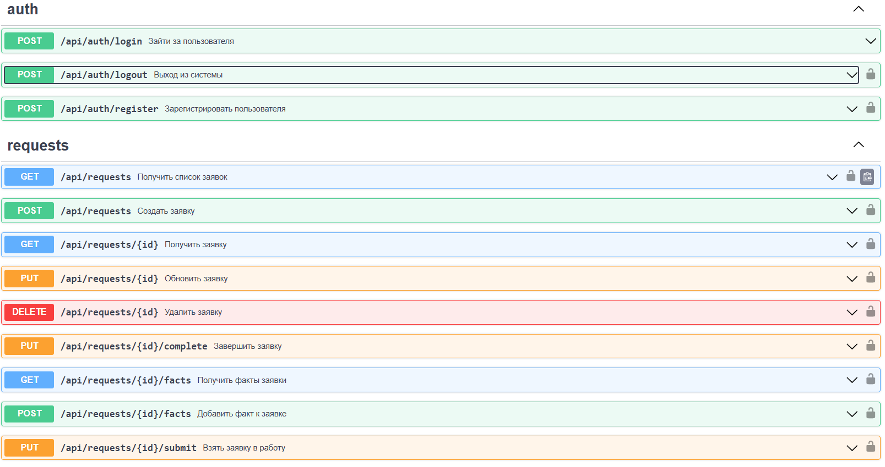
Методы в интерфейсе Swagger выглядят так:
Рисунок 5.Swagger UI
Без авторизации:
- Вход (/api/auth/login):
- Выход (/api/auth/logout):
Авторизация:
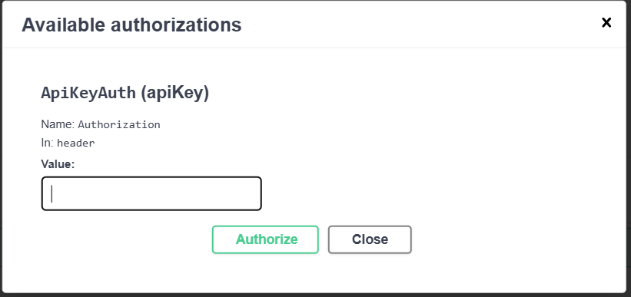
При введении значения указывается Bearer перед ключом пользователя. Все остальные методы выполняются только после авторизации.
Рисунок 6. Окно авторизации

- Диаграммы
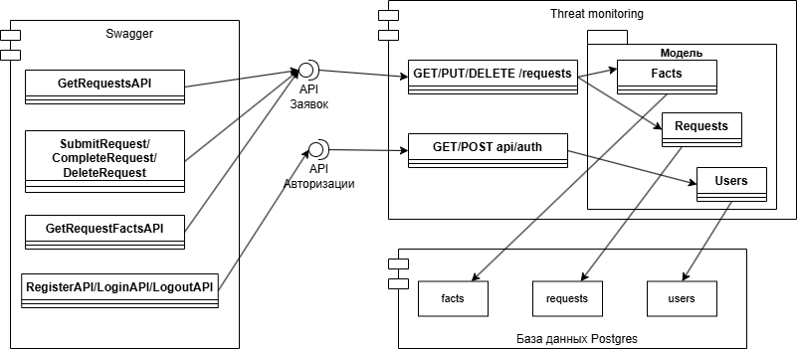
Была сделана диаграмма классов для наглядного отражения взаимодействия компонентов системы и Swagger:
Рисунок 7. Диаграмма классов
Также для демонстрации сценариев использования были сделаны 4 Sequence-диаграммы:
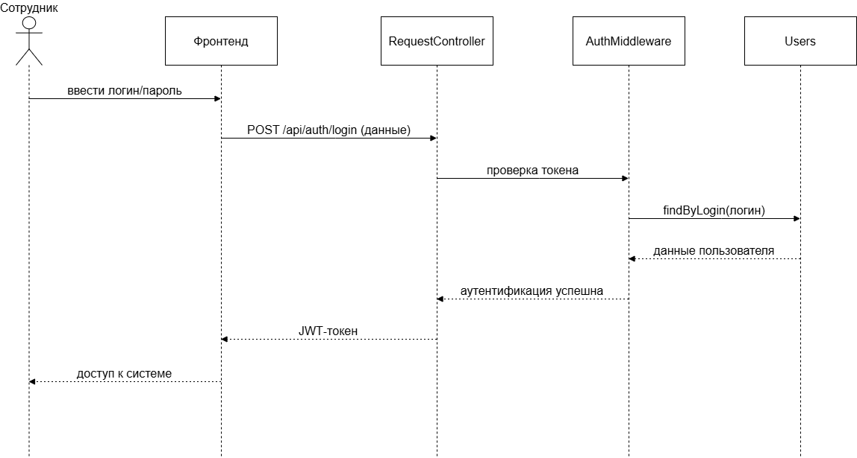
- Вход на платформу:
Рисунок 8. Sequence-диаграмма входа на платформу

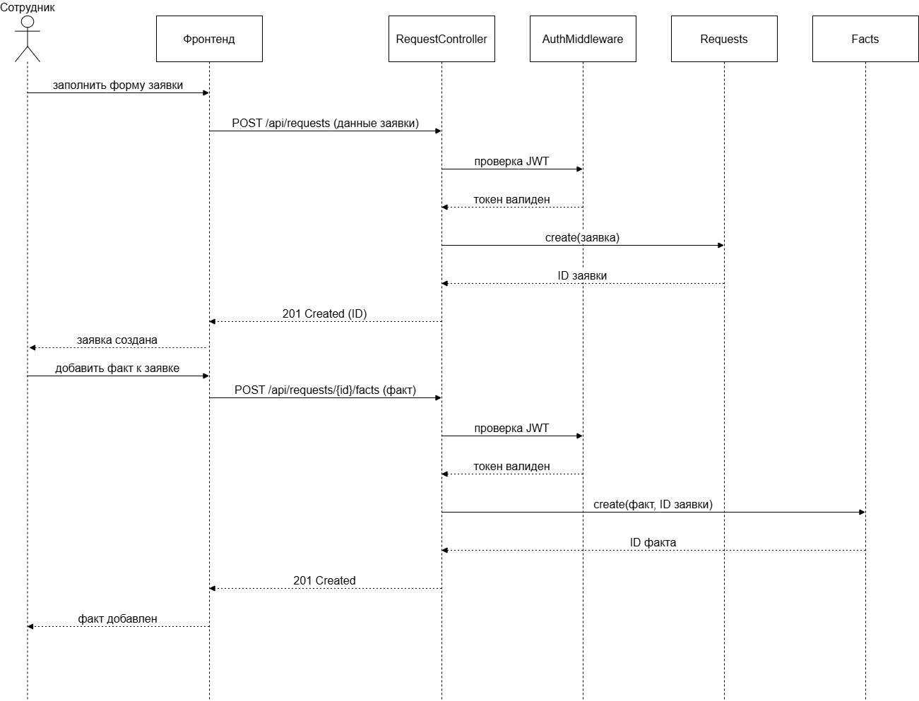
- Добавление новой заявки и факта:
Рисунок 9. Sequence-диаграмма новой заявки и факта
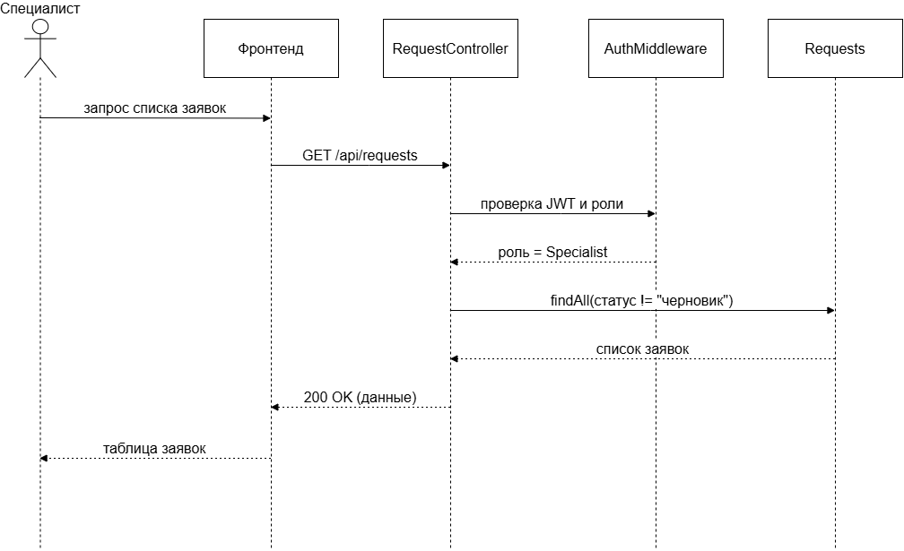
- Просмотра всех заявок:
Рисунок 10. Sequence-диаграмма просмотра всех заявок
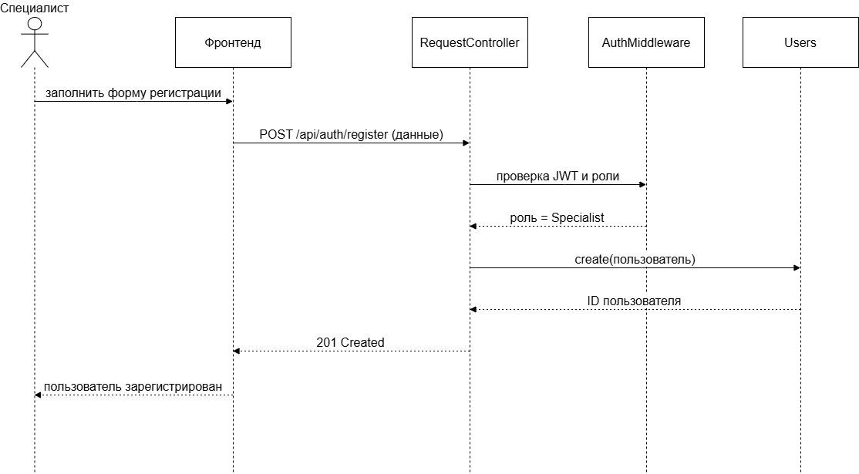
- Регистрации нового пользователя:
Рисунок 11. Sequence-диаграмма регистрации нового пользователя

- Заключение
В ходе выполнения лабораторной работы были реализованы следующие функциональные компоненты:
- Система документации API на базе Swagger с использованием библиотеки SwagGo, включающая автоматическую генерацию документации и создание специального маршрута для доступа к интерфейсу документации.
- Механизм аутентификации на основе JWT-токенов, включающий создание, валидацию и хранение токенов в отдельном пакете системы.
- Интеграция с Redis для хранения и управления JWT-токенами, реализованная через middleware-компоненты системы.
Были выполнены следующие технические задачи:
- Настроена генерация Swagger-документации с помощью аннотаций в исходном коде
- Реализован механизм создания и проверки JWT-токенов
- Организовано взаимодействие с Redis для хранения токенов
- Созданы необходимые маршруты и обработчики для работы с системой аутентификации

